ĐỀ TÀI DỰ THI KHOA HỌC, KỸ THUẬT DÀNH CHO HỌC SINH TRUNG HỌC CẤP THÀNH PHỐ
NĂM HỌC 2015 - 2016

Tên đề tài: ĐUỔI MUỖI TRONG NHÀ BẰNG MỘT SỐ THẢO DƯỢC
Lĩnh vực: Khoa học môi trường

MỤC LỤC
Phần I: Lý do chọn đề tài 2
Phần II: Tổng quan về vấn đề nghiên cứu 2
Phần III: Quá trình nghiên cứu và kết quả 2
Phần IV: Kết luận 9
Nhật ký nghiên cứu 11
Tóm tắt đề tài 12
Tài liệu tham khảo 16
Danh mục hình ảnh 17

Phần 1 .LÍ DO CHỌN ĐỀ TÀI.

Hiện nay dịch sốt suất huyết đang diễn ra trên phạm vi cả nước. Một trong những nguyên nhân chính dẫn đến loại bệnh này đó là muỗi, vì muỗi là sinh vật trung gian truyền bệnh cho con người.
Diệt muỗi là một mối quan tâm đang diễn ra hàng ngày của mỗi gia đình. Sản phẩm được dùng hiện nay là vợt muỗi bằng điện hoặc các loại bình xịt muỗi bằng hóa chất có mùi khó chịu và vô cùng độc hại ảnh hưởng đến sức khỏe của con người.Vậy có giải pháp nào thay thế: Một số thảo dược trong vườn nhà như sả chanh, húng thơm có thể đuổi được muỗi không?
Kinh nghiệm dân gian cho thấy trong một số thảo dược có chứa tinh dầu có thể diệt, đuổi muỗi. Chúng tôi hy vọng có thể tìm ra cách đuổi muỗi bằng các thảo dược có nguồn gốc từ thiên nhiên đề bảo vệ sức khỏe cho mọi người.

Phần 2. TỔNG QUAN VỀ VẤN ĐỀ NGHIÊN CỨU.
Hiện nay các sản phẩm thuốc diệt muỗi trên thị trường chủ yếu sử dụng các chất hóa học mang hương liệu tổng hợp, độc hại cho con người và môi trường, giá thành cao đặc biệt là gây dị ứng cho người sử dụng và trẻ em.
Một số thảo dược trong vườn nhà rất sẵn như sả chanh, húng thơm có chứa tinh dầu có thể xua đuổi muỗi, diệt được muỗi. Các nghiên cứu gần đây đã khẳng định điều này như: Nghiên cứu tách chiết thành phần hóa học tinh dầu sả chanh của tác giả Phùng Thị Ái Hữu- Sinh viên lớp 08 CHD,Khoa Hóa trường ĐHSP Đà Nẵng ,Thạc sĩ Trần Đức Mạnh hướng dẫn.Nghiên cứu điều chế dung dịch diệt muỗi thân thiện môi trường từ tinh dầu sả thu bằng phương pháp vi song; tác giả Trương Ngọc Bảo Trân, Thái Văn Nam, Khoa Công nghệ sinh học-Thực phẩm-Môi trường trường ĐHCN thành phố Hồ Chí Minh. Bài giảng cây dược liệu-Thạc sĩ Vũ Tuấn Minh- www.duoclieu.org/2015/cay sa.html. Có rất nhiều công trình nghiên cứu chiết suất tinh dầu từ các loại thảo dược để làm sản phẩm đuổi muỗi.
Sả chanh và húng thơm là hai loại cây được trồng ở khắp các địa phương trên cả nước làm gia vị, rau sống ăn kèm trong các món ăn của người Việt ta nên rất dễ kiếm. Nhóm chúng tôi chọn hai loại thảo dược này để nghiên cứu tìm ra cách đuổi muỗi trong nhà bảo vệ sức khỏe cho mọi người, đơn giản dễ làm ai cũng có thể áp dụng được.

Phần 3. QUÁ TRÌNH NGHIÊN CỨU.

I. Mục đích.
Chưng cất tinh dầu từ hai loại thảo dược sả chanh và húng thơm tạo dung dịch để xua đuổi muỗi trong phòng ngủ, phòng ăn, phòng khách trong nhà bằng phương pháp chưng cất lôi cuốn hơi nước làm sạch bầu không khí trong nhà, đồng thời góp phần bảo vệ môi trường, làm giảm chi tiêu trong gia đình, bảo vệ sức khỏe cho mọi người nhất là trong giai đoạn hiện nay dịch Sốt suất huyết đang hoành hành trên phạm vi cả nước.

II.Vật liệu, phương pháp.
Sơ đồ phương pháp nghiên cứu:

- Phương pháp tìm hiểu thực tế:
+ Cây sả chanh:Là loại cây thân cỏ, cao khoảng 1.5m, lá dài 1m, thân sinh ra nhiều nhánh như cây lúa, lá mềm xanh mướt có gân song song, hai mặt lá có màu giống nhau. Có mùi thơm mát. Sả chanh dùng làm gia vị trong rất nhiều món ăn của người Việt ta
+ Cây húng thơm: Là loại cây thân gỗ sống lâu năm, gốc hóa gỗ, thân mọc thẳng cao khoảng 30-60 cm, lá mọc đối, có cuống hình bầu dục, phiến lá dày trông mọng nước, mép lá khía tai bèo. Hoa nhỏ có màu tím hồng mọc thành bông ở ngọc cây, thân, đầu cành; quả nhỏ tròn có màu nâu. Húng thơm còn gọi là húng chó dùng làm gia vị, rau sống.
Cả hai loài cây này đều được trồng ở khắp các tỉnh thành trên cả nước làm gia vị trong các món ăn, một số nơi như thành phố Hồ Chí Minh được trồng để chiết suất lấy tinh dầu.
2. Phương pháp thu thập tài liệu: Về cây sả chanh, cây húng thơm từ các bài viết trên facebook, trên mạng internet:
-Sả chanh, húng thơm được dùng làm gia vị trong nhiều món ăn, làm rau sống.ngoài tác dụng trên, hương thơm tiết ra từ hai loài cây này còn có tác dụng xua đuổi, diệt trừ muỗi và côn trùng:
*Sả chanh:
-Lá là bộ phận cho tinh dầu nhiều nhất.
-Thời điểm thu họach tốt nhất là sả trồng được 12 tháng, lúc cây sả có từ 5-6 lá trưởng thành, củ sả căng mọng. Ngọn lá tính từ ngoài vào trong dài khoảng 5-6cm đã chớm khô, màu lá xanh chuyển sang hơi vàng, lá cứng.
-Lá mọc phía trên chứa nhiều tinh dầu hơn lá mọc phía dưới. 1/3 phiến lá phía trên đầu chứa nhiều tinh dầu hơn 2/3 phiến lá sát gốc. Trời nắng có nhiều tinh dầu hơn trời mưa, lá héo có nhiều tinh dầu hơn lá khô.

-Thời gian thu hoạch tốt nhất là 9-10 giờ sáng, 3-4 giờ chiều. -Khi thu hoạch nên trải mỏng lá ra ruộng( khi trời nắng), trên nền phơi(khi trời mưa), hoặc bó thành từng bó nhỏ treo trên dây.
-Lá phơi héo 50% đem chưng cất là tốt nhất không để quá 3-5 ngày sẽ ảnh hưởng tới chất lượng tinh dầu.
-Tinh dầu sả: Ở nhiệt độ thường là chất lỏng có màu vàng hoặc không màu có mùi thơm đặc biệt, không tan trong nước, nhẹ hơn nước.Thành phần chính là: Citan(32-35%); Geraniol(23%) là hai chất diệt muỗi và xua đuổi muỗi ( Bài giảng cây dược liệu-Thạc sĩ Vũ Tuấn Minh- www.duoclieu.org/2015/cay sa.html )
+Geraniol: Là chất lỏng không màu, không tan trong nước, tan trong etanol và ete.
+Citral: Không tan trong nước, tan trong etanol và ete. Cả hai đều có mùi chanh.
-Sả chanh dù tươi hay khô cũng đều giàu nguồn khoáng chất như: potassinum, kẽm (Zn), Sắt (Fe), Manganese (Mn), đồng (Cu) và Magnesium (Mg) …Đó là những khoáng chất rất cần thiết cho cơ thể.
*Húng thơm:
-Thời gian thu hái quanh năm, lúc trời nắng khô ráo,hái những lá bánh tẻ và cành thân non, lúc cây ra hoa là thời điểm chứa nhiều tinh dầu nhất.
-Lá phơi héo 50% đem chưng cất sẽ cho nhiều tinh dầu, giảm thời gian nguyên liệu chưng cất.
-Tinh dầu húng thơm: Thành phần chính là Carvacrol (40-60%), thymol (41,30%). Là chất lỏng màu vàng hoặc không màu, không tan trong nước, tan trong etanol và ete.
Thời gian chưng cất thu được tinh dầu cao nhất là 3giờ.
3- Phương pháp vật lí.
-Thu gom: phải đảm bảo đúng thời gian, giai đọan thích hợp đã nêu ở phần I để có lượng tinh dầu cao nhất.
- Loại bỏ tạp chất:
+Nhặt bỏ lá khô, lá úa
+Rửa sạch nguyên liệu.
-Phơi héo trong phòng lạnh ở nhiệt độ 15-20 độC, trong vòng 10-15 giờ.
4- Phương pháp chưng cất lôi cuốn hơi nước.
-Nguyên liệu: Sả: + Lá sả( 1/3 phiến lá trên ngọn).

Húng thơm: + Cành non và lá.
Dùng dao xắt khúc lá sả dài khoảng 10-15cm; thân,lá cây húng thơm để nguyên không cần xắt. Lượng nguyên liệu dùng để chưng cất sau khi đã phơi héo mỗi loại tùy vào độ lớn của nồi chưng cất.
-Dụng cụ:
+Bộ dụng cụ nấu rượu(Gồm: nồi, nắp đậy, ống dẫn hơi nước, bể làm mát để ngưng tụ).
+Can nhựa đựng chứa dung dịch.
+Củi đốt.
+Đất sét hoặc cám.
-Cách chưng cất:
+Vệ sinh dụng cụ chưng cất.
+ Cho nguyên liệu vào dụng cụ chưng cất. Không cho quá chặt đảm bảo nước phải phân bố đều. Khối nguyên liệu chiếm 2/3 thể tích dụng cụ.
+Cho nước vào trong dụng cụ chứa nguyên liệu sao cho lượng nước ngập đầy nguyên liệu.
+ Đậy nắp khít, dùng đất sét( một loại đất dùng để sản xuất gạch, ngói, rất dẻo) miết xung quanh miệng nồi không cho hơi bay ra ngoài.
+Đun sôi nguyên liệu thì điều chỉnh ngọn lửa vừa phải.
+Thời gian chưng cất: 3 giờ.
+Tháo bã: để nguội hẳn rồi tháo bã, cho dung dịch chứa tinh dầu vào bình đựng.
+Vệ sinh thật sạch dụng cụ chưng cất cho hết mùi mới chưng cất tiếp nguyên liệu khác.
(Chưng cất cây húng thơm tương tự như chưng cất sả chanh)
5.Phương pháp tách chiết tinh dầu.
-Nguyên liệu:Nước sau chưng cất(Hydrosol).
-Dụng cụ:+Bình nhựa có ống dẫn chéo xuống dẫn tinh dầu chảy ra.
+Bình thủy tinh nhỏ 50ml.
-Cách làm: Sau khi chưng cất để nguội dung dịch ở nhiệt độ phòng 20-25 độC, quan sát thấy các hạt tinh dầu nhỏ từ từ di chuyển lên mặt trên dày khoảng 3-5cm qua lỗ thoát tinh dầu thì mở nút cho tinh dầu chảy xuống bình chứa.
(Tách chiết tinh dầu húng thơm cách làm tương tự như tách chiết sả chanh).
6. Thực nghiệm làm sản phẩm khô, tươi để đuổi muỗi từ hai loại thảo dược trên.
* Ngoài cách chưng cất để có sản phẩm đuổi muỗi ra chúng tôi thử nghiệm và tìm ra một số cách làm sản phẩm đuổi muỗi bằng hai thảo dược trên đơn giản hơn, dễ làm hơn và có hiệu quả ngay:
a, Tiến hành làm sản phẩm khô: sau khi loại bỏ tạp chất như trên ta tiến hành:
-Phơi trong phòng lạnh ở nhiệt độ 15-20 độC. Có thể buộc nguyên liệu thành từng bó nhỏ treo trên dây trong phòng khoảng 48-72 giờ cho nguyên liệu giòn tan nhưng vẫn giữ được màu xanh của lá làm như vậy sẽ giữ được lượng tinh dầu cao, độ tươi của nguyên liệu.
-Đập nhỏ, nghiền thành bột, dự trữ trong hộp nhựa hoặc túi ni lông kín, tránh ẩm mốc.
-Mỗi lần lấy 100g bột khô từ sả chanh hòa với 500ml rượu 40 độ, cho vào bình thủy tinh rộng miệng khuấy đều, đậy kín ngâm trong vòng 5-7 ngày.
- Mở nắp bình thủy tinh. Đặt ở góc nhà để đuổi muỗi.
b, Tiến hành làm sản phẩm tươi:
*Dụng cụ: -Dao, thớt( cối, chày).
-Bình đựng.
*Nguyên liệu: -Sả chanh tươi (húng thơm tươi) 0,5kg
-Rượu(60-70 độ)500ml
*Cách làm:
- Dùng chày đập dập nguyên liệu 0,5kg sả chanh hoặc húng thơm, cho vào bình đựng.
-Cho rượu vào bình chứa sả(húng thơm). Ngâm khoảng 5-7 ngày cho tinh dầu hòa tan vào dung dịch.
-Mở nắp bình, đặt vào góc phòng để đuổi muỗi. Rất đơn giản không cầu kỳ, dễ làm mà lại hiệu quả.
7- Phương pháp thử nghiệm.
*Thử nghiêm với tinh dầu:
Đánh giá khả năng đuổi muỗi của tinh dầu sả chanh và tinh dầu húng thơm ở dạng dung dịch trên đối tượng muỗi tự nhiên ở các phòng trong nhà.
Mô hình thử nghiệm: Phòng có kích thước Dài x Rộng x Cao là: 3 x3 x 2,8m, số lượng muỗi từ 15-20 con/ phòng.

Thể tích tinh dầu sả và húng thơm pha trong rượu thứ tự là 1:80; 1:100; 1:120 ở 3 mức rượu khác nhau(50độ, 60 độ, 70 độ).
Thể tích dung dịch xịt ra là 20ml/phòng.
Quan sát và ghi lại số muỗi bay đi sau thời gian 10, 30, 60 phút và kéo dài đến 24 giờ.
Mỗi thực nghiệm lặp lại 3 lần cho mỗi loại tinh dầu.
Sau khi thử nghiệm kết thúc căn cứ vào tỉ lệ muỗi bay đi để đánh giá hiệu quả đuổi muỗi của dung dịch có chứa tinh dầu.
*Thử nghiệm với sản phẩm tươi, khô.
Đánh giá khả năng đuổi muỗi của hai loại sản phẩm tươi, khô trên đối tượng muỗi tự nhiên ở các phòng trong nhà.
Mô hình thử nghiệm: Phòng có kích thước Dài x Rộng x Cao là: 3 x3 x 2,67m, số lượng muỗi từ 15-20 con/ phòng.
Đặt bình chứa sản phẩm tươi, khô trong góc phòng.
Quan sát và ghi lại số muỗi bay đi trong thời gian 10,30,60 kéo dài đến 24 giờ.
Mỗi nghiệm thức thực hiện 3 lần.
8.Phương pháp phân tích số liệu.
-Căn cứ vào các số liệu thu thập được trong quá trình khảo sát ta phân tích được khả năng đuổi muỗi trong nhà của tinh dầu sả chanh và húng thơm.
9. Phương pháp tính toán chi phí. Tính giá thành của một chai dung dịch dựa trên toàn bộ chi phí liên quan để so sánh với sản phẩm trên thị trường.

III. Kết quả và thảo luận.
1.Chưng cất tinh dầu sả chanh và húng thơm bằng phương pháp lôi cuốn hơi nước.
Phân tích theo cảm quan nhận thấy như sau:
Bảng 1:Tinh dầu thu được từ phương pháp chưng cất lôi cuốn hơi nước.
Stts | Chỉ tiêu | Sả chanh | Húng thơm
11 | Màu sắc | Vàng nhạt | Không màu
22 | Trạng thái | Thể lỏng | Thể lỏng
33 | Mùi | Đặc trưng, dễ chịu | Đặc trưng, hắc.

Kết quả phù hợp với các nghiên cứu và tài liệu của các tác giả: Nghiên cứu tách chiết thành phần hóa học tinh dầu sả chanh của tác giả Phùng Thị Ái Hữu- Sinh viên lớp 08 CHD,Khoa Hóa trường ĐHSP Đà Nẵng ,Thạc sĩ Trần Đức Mạnh hướng dẫn.Nghiên cứu điều chế dung dịch diệt muỗi thân thiện môi trường từ tinh dầu sả thu bằng phương pháp vi song; tác giả Trương Ngọc Bảo Trân, Thái Văn Nam, Khoa Công nghệ sinh học-Thực phẩm-Môi trường trường ĐHCN thành phố Hồ Chí Minh. Bài giảng cây dược liệu-Thạc sĩ Vũ Tuấn Minh- www.duoclieu.org/2015/cay sa.html.

2.Hiệu lực đuổi muỗi của tinh dầu sả và húng thơm dạng dung dịch.
2.1.Sử dụng tinh dầu sả và húng thơm thu được từ quá trình trên để pha với rượu thành các dung dịch có tỉ lệ 1:80; 1:100; 1:120(ml) với 3 mức rượu khác nhau và mẫu đối chứng. Sau thời gian xịt dung dịch quan sát tính tỉ lệ muỗi bay đi sau khoảng thời gian là 10,30,60 phút và kéo dài đến 24 giờ.
2.2. Độ hòa tan của tinh dầu sả và húng thơm với rượu.
Quan sát dung dịch ở 3 mức rượu khác nhau cho thấy ở mức rượu 30-40 độ. Sau khi pha trộn với tinh dầu sả và húng thơm vẫn thấy hiện tượng tách lớp giữa tinh dầu và rượu, tinh dầu không hòa tan vào hai mức rượu này. Do vậy chỉ thí nghiệm với rượu 50, 60, 70 độ để hòa tan tinh dầu tạo dung dịch xịt để đuổi muỗi.
2.3. Đánh giá hiệu lực đuổi muỗi.
Bảng 2:Hiệu quả đuổi muỗi với tinh dầu sả ở dạng dung dịch pha với rượu 50, 60, 70 độ.
Độ rượu | Thời gian | Tỉ lệ muỗi bay đi 15-20 con (%)
Độ rượu | Thời gian | Tỉ lệ tinh dầu sả: rượu(ml)
Độ rượu | Thời gian | 1:80 | 1:100 | 1:120 | ĐC
50độ | 10 phút  30 phút  60phút  24 giờ | Bay ra khỏi xó phòng  50  90  100 | Bay ra khỏi xó phòng  50  90  100 | Xáo trộn đàn  30  50  70 | 0  0  0  0
60độ | 10 phút  30 phút  60phuts  24 giờ | Bay loạn xạ  80  100  100 | Bay loạn xạ  80  100  100 | Bay ra khỏi xó  50  60  70 | 0  0  0  0
70độ | 10 phút  30 phút  60 phút  24 giờ | Bay loạn xạ  100  100  100 | Bay loạn xạ  100  100  100 | Bay ra khỏi xó  50  70  80 | 0  0  0  0
(ĐC xịt dung dịch rượu không pha tinh dầu)
Thử với tinh dầu húng thơm như với tinh dầu sả cho kết quả tương tự.
Từ bảng trên cho thấy khả năng đuổi muỗi với dung dịch duổi muỗi ở tỉ lệ tinh dầu sả, húng thơm: rượu 70 độ là 1:80; 1:100 muỗi nhạy cảm với dung dịch sau 30 phút thử nghiệm, đạt yêu cầu do tỉ lệ muỗi bay đi là 100%. Do đó tỉ lệ tinh dầu 1:100 là phù hợp vì vừa đạt yêu cầu về khả năng đuổi muỗi. Ở các ngiệm thức đối chứng( Rượu không có tinh dầu) quan sát không thấy có hiện tượng muỗi bay đi trong suốt thời gian khảo sát. Tuy nhiên ở tỉ lệ 1:120 ngay cả sau 24 giờ kết quả vẫn chưa đạt yêu cầu đuổi muỗi do tỉ lệ muỗi bay đi 80%.
3.Đánh giá hiệu lực đuổi muỗi của sản phẩm tươi, khô.
Sử dụng sản phẩm tươi, khô từ sả chanh, húng thơm ngâm trong dung môi rượu 70 độ khoảng thời gian 5-7 ngày trong phòng có kích thước Dài x Rộng x Cao là: 3 x3 x 2,67m, số lượng muỗi từ 15-20 con/ phòng. Quan sát trong thời gian 10,30,60 và kéo dài đến 24 giờ.
Bảng 3: Đánh giá hiệu lực đuổi muỗi của sản phẩm tươi, khô:
Sản phẩm | Thời gian | Sả chanh/số muỗi(%) | Húng thơm/số muỗi(%) | Đối chứng
Tươi | 10phút  30 phút  60 phút  24 giờ | 0  25  50  100 | 0  25  50  100 | 0  0  0  0
Khô | 10 phút  30 phút  60 phút  24 giờ | 0  30  60  100 | _  _  _  _

(Đối chứng: Rượu 70 độ không có sả, húng thơm).
Hiệu quả đuổi muỗi ở sản phẩm tươi, khô là 24 giờ thấp hơn sản phẩm đuổi muỗi từ tinh dầu chưng cất.
Phần 4. KẾT LUẬN
Đề tài tận dụng được nguồn nguyên liệu sẵn có, có nhiều công dụng tốt không ảnh hưởng đến sức khỏe con người, thân thiện với môi trường đó là cây sả chanh, cây húng thơm để chưng cất tinh dầu bằng phương pháp lôi cuốn hơi nước. Kết quả nghiên cứu cho thấy sau thời gian chưng cất, tách chiết thu được tinh dầu sả màu vàng nhạt, tinh dầu húng thơm không màu trong suốt cả hai đều có mùi đặc trưng của nguyên liệu.
Hiệu lực đuổi muỗi của tinh dầu sả, tinh dầu húng thơm ở dạng dung dịch pha với tỉ lệ tinh dầu: rượu 70 độ là 1:100 cho kết quả tốt, đuổi muỗi được sau 30 phút.Sản phẩm tươi, khô đều đuổi được muỗi nhưng thời gian chậm hơn.
Kết quả tính toán chi phí cho thấy 1 chai dung dịch xịt 500ml chứa tinh dầu sả chanh hoặc tinh dầu húng thơm, rượu 70 độ và chi phí liên quan khác là 20.000 đồng thấp hơn so với các sản phẩm trên thị trường nhưng an toàn, thân thiện với môi trường và người sử dụng.
*Ưu điểm đuổi muỗi bằng một số thảo dược:
+Cung cấp dung dịch đuổi muỗi bắng một số thảo dược bảo vệ sức khỏe
+Dụng cụ thiết bị sử dụng là những vật dụng trong gia đình.
+Hạn chế sử dụng chất hóa học; hương liệu tự nhiên không độc hại, bảo vệ môi trường.
+Giá thành rẻ.
+Nguyên liệu dễ tìm, dễ làm.

*Hướng nghiên cứu tiếp theo: Phát triển sản phẩm đuổi muỗi thành sản phẩm diệt muỗi ( dự kiến sẽ thử với dung môi rượu 80, 90 độ)

* Lời cảm ơn
  - Gia đình và nhà trường đã hỗ trợ kinh phí để học sinh có điều kiện làm tốt công tác nghiên cứu khoa học
  - Người hướng dẫn :Cô giáo Nguyễn Thị Duyên đã nhiệt tình giúp cho đề tài được hoàn thành.
  - Ban tổ chức đã cho chúng em có một sân chơi, học tập thật bổ ích.

Lương Mỹ, ngày 2 tháng 12 năm 2015
Người viết

Ngô Duy Ngọc
Trần Thị Như Quỳnh.

NHẬT KÍ NGHIÊN CỨU

I.Tiến hành thu thập dữ liệu.

- Ngày thứ nhất 10/9 : Thảo luận, chọn đề tài: Đuổi muỗi trong nhà bằng một số thảo dược.
-Ngày thứ hai 13/9: Tiến hành thu thập tài liệu về cây sả, cây húng chó từ các bài viết trên facebook, trên mạng internet.
-Ngày thứ ba 16/9: Tìm hiểu thực tế về hai loại thảo dược: Đặc điểm hình thái, công dụng hàng ngày của cây húng thơm, cây sả chanh.

2. Thu gom, xử lí mẫu vật.
-Ngày thứ tư 20/9: Thu gom, xử lí mẫu vật:
+Thu gom nhặt bỏ lá khô, lá úa.
+ Rửa sạch nguyên liệu.
+ Phơi héo trong phòng lạnh ở nhiệt độ 20-25 độC, trong vòng 48 giờ.
3. Tiến hành chưng cất, thử kết quả.
-Ngày thứ năm22 /9: Tiền hành chưng cât lần1
+Sả: Củ . (20cm tính từ gốc lên)

+ Húng thơm: Thân, cành và lá.
-Ngày thứ sáu 23/9: Xịt vào phòng có muỗi, quan sát, theo dõi, ghi lại kết quả.
-Ngày thứ bảy 3/10:Tiến hành chưng cất lần 2:
+Sả: Lá bánh tẻ.
+ Húng thơm: Lá.
-Ngày thứ tám 4/10: Xịt vào phòng có muỗi, quan sát, theo dõi, ghi lại kết quả.
-Ngày thứ chín 25-28/10/2015: Viết báo cáo, hoàn thành đề tài. Gửi đề tài về Phòng GD.
-Ngày thứ mười 4/11: Làm sản phẩm khô từ sả chanh, húng thơm.
-Ngày thứ mười một 10/11: Thử nghiệm sản phẩm.
-Ngày thứ mười hai 12/11: Làm sản phẩm tươi tư sả chanh, húng thơm.
-Ngày thứ mười ba 18/11: Thử nghệm sản phẩm tươi.
-Ngày thứ mười bốn 24/11: Chưng cất lại và tiến hành tách tinh dầu ra khỏi nước.
-Ngày thứ mười năm 29/11: Bổ xung, hoàn thiện đề tài.
Từ những kết quả trên ta tiến hành nghiên cứu, chưng cất để có kết quả và rút ra kết luận .

TÓM TẮT ĐỀ TÀI.
I. MỤC ĐÍCH.
Chưng cất tinh dầu, tạo ra sản phẩm đuổi muỗi trong nhà từ sả chanh, húng thơm bằng phương pháp chưng cất lôi cuốn hơi nước làm dung dịch đuổi muỗi trong nhà bảo vệ môi trường, bảo vệ sức khỏe cho mọi người.
II.TRÌNH TỰ TIẾN HÀNH
1.Tìm hiểu thực tế:
2. Thu thập tài liệu
3. Thu gom, xử lí nguyên liệu.
4. Tiến hành chưng cất lôi cuốn hơi nước.
5.Tiến hành tách chiết.
6. Tiến hành thử nghiệm.
7.Tiến hành phân tích số liệu.
8. Tính toán chi phí.
* Thực nghiệm làm sản phẩm tươi để đuổi muỗi từ cây sả chanh và húng thơm.
III. KẾT QUẢ VÀ THẢO LUẬN
IV. KẾT LUẬN
Tận dụng được nguồn nguyên liệu sẵn có, có nhiều công dụng tốt
.Kết quả: thu được tinh dầu sả màu vàng nhạt, tinh dầu húng thơm không màu trong suốt cả hai đều có mùi đặc trưng của nguyên liệu.
Hiệu lực đuổi muỗi: sau 30 phút.
Chi phí: 20.000đ thấp hơn so với các sản phẩm trên thị trường nhưng an toàn, thân thiện với môi trường và người sử dụng.
*Hướng nghiên cứu tiếp theo: Phát triển sản phẩm đuổi muỗi thành sản phẩm diệt muỗi ( dự kiến sẽ thử với dung môi rượu 80, 90 độ)
* Tính mới:
-Sử dụng một số thảo dược để xua đuổi muỗi trong nhà bằng các hương liệu hoàn toàn tự nhiên thân thiện với môi trường bảo vệ sức khỏe con người.
-Không tốn kém vì nguên liệu sẵn có dễ kiếm.
-Dụng cụ đơn giản tận dụng được các đồ dùng sinh hoạt trong gia đình.
*Tính sáng tạo :
-Đuổi muỗi bằng một số thảo dược trong vườn nhà
-Dùng bộ dụng cụ nấu rượu để chưng cất.
-Tạo ra sản phẩm tươi để đuổi muỗi trong nhà, nhanh, dễ làm, đơn giản.
Ngô Duy Ngọc
Trần Thị Như Quỳnh.
THCS Lương Mỹ- Chương Mỹ

Tài liệu được chia sẻ bởi Website VnTeach.Com
https://www.vnteach.com

Tài liệu tham khảo:
-Nghiên cứu tách chiết thành phần trong cây sả chanh của Thạc sĩ Trần Đức Mạnh trường Đại học Đà Nẵng.
-Bài giảng cây dược liệu- Thạc sĩ Vũ Tuấn Minhwww.duoclieu.org/2015/caysa.html
-Nghiên cứu điều chế dung dịch diệt muỗi thân thiện môi trường từ tinh dầu sả thu bằng phương pháp vi song của Trương Ngọc Bảo Trân, Thái Văn Nam: Khoa Công nghệ sinh học-Thực phẩm- Môi trường, ĐHCN thành phố Hồ Chí Minh.
-Tài khoản: Thảo dược quý-facebook@.com
-Antimos.vn/Meo diet muoi khong can dung hoa chat-172-3……..html
- duocthaothucdung.blogspot.com.

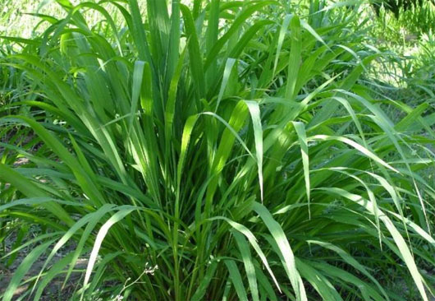

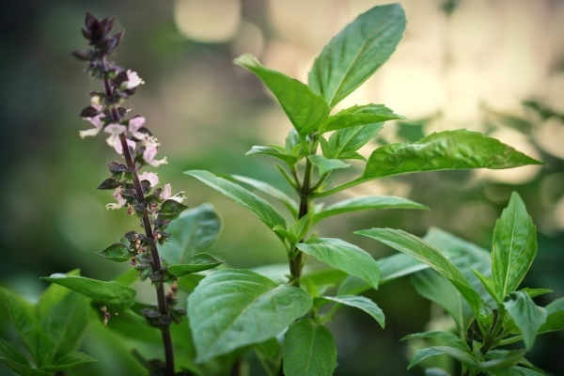

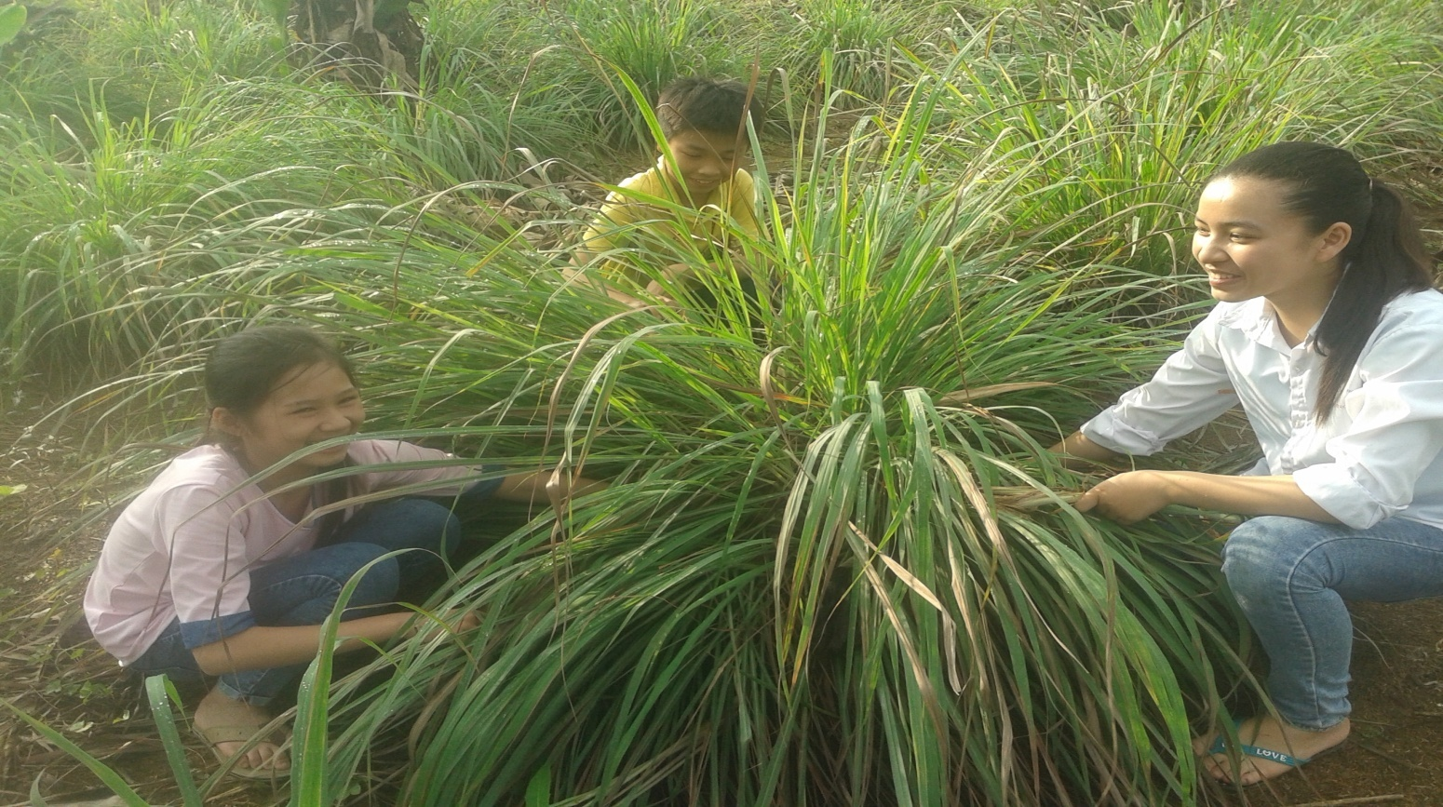

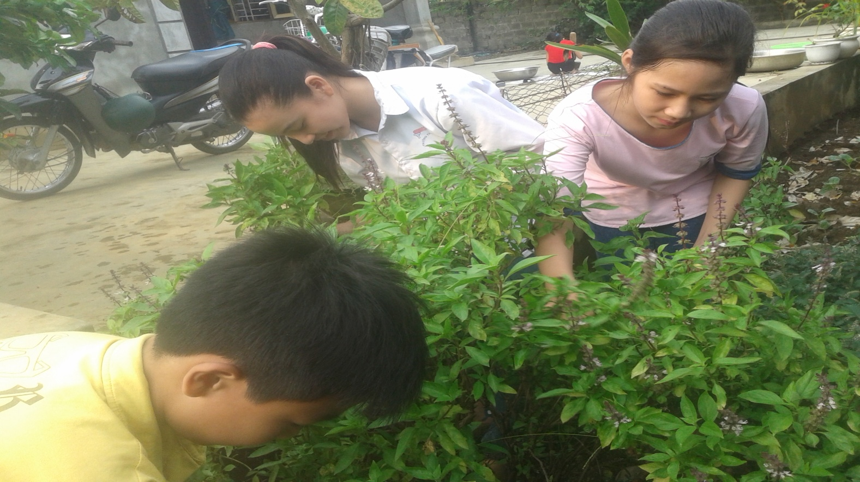
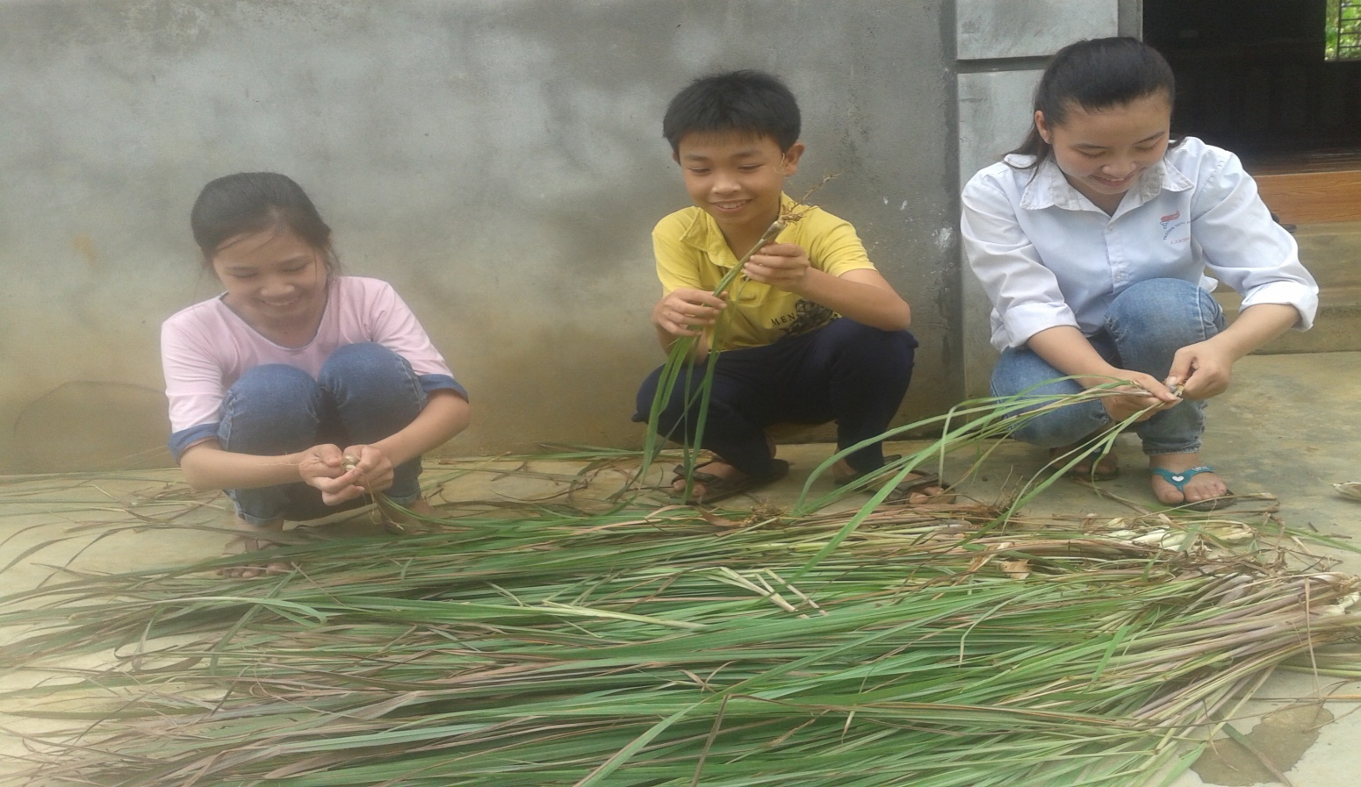

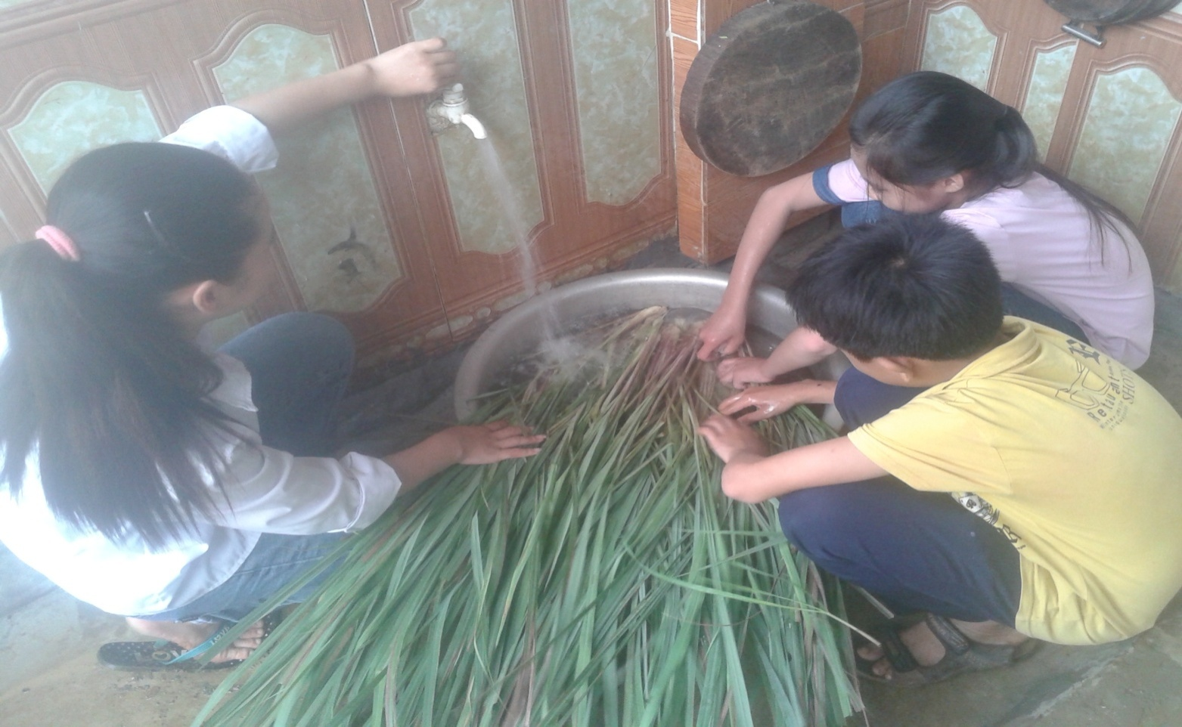

Loại bỏ tạp chất
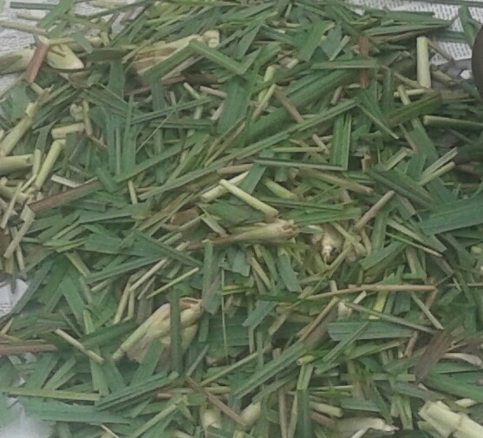
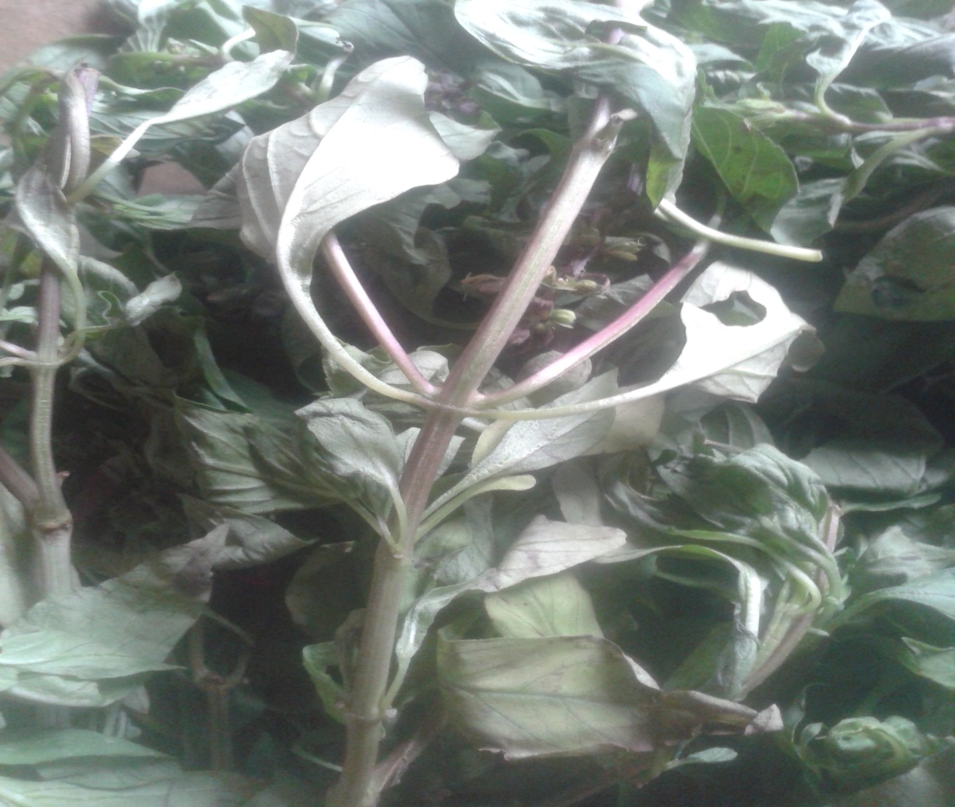

Phơi héo mẫu vật
